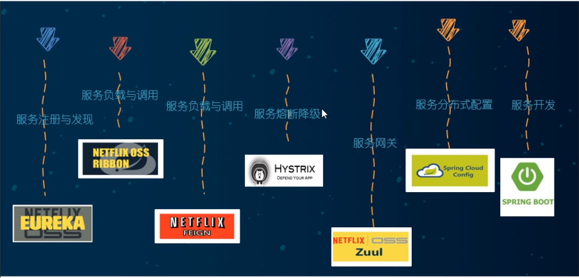

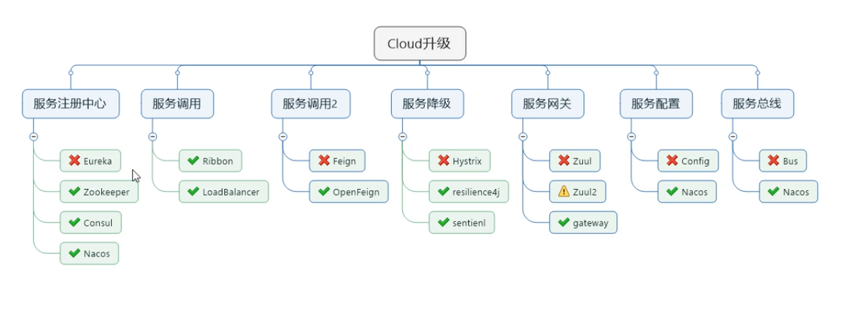

参考代码：

<https://github.com/EiletXie/cloud2020/tree/master>

源码本地：

E:\CtripCode\cloud2020-master(1)\cloud2020-master